Pressmeddelande

28 augusti 2014

**Vilken helg på Media Markt i Örebro!**

**Kom till Media Markt-varuhuset i Marieberg i helgen och upplev allt från att skriva ut dig själv på en 3D-skrivare till att få utbildning inom 2-i-1 datorer (hybrider mellan dator och surfplatta) och bli bjuden på korv med bröd och mycket mer ! Det utlovas något för alla.**

Har du alltid drömt om en Mini-me? Nu kan din dröm bli sann! Media Markt presenterar i samarbete med 3D Skaparna möjlighet att uppleva den senaste innovationen inom print. Varför inte hoppa de traditionella familjefotografierna i 2D och skriv ut hela familjen i 3D? Går du i bröllopstankar? Kom in och skanna er och sätt en 3D-kopia av er själva på bröllopstårtan. Det finns oändligt många möjligheter!

* *Efter att eventet i Gallerian i Stockholm blev så uppskattat och omskrivet har vi nu valt att ta detta nationellt. Det var många kunder som hörde av sig till oss och undrade om vi skulle komma till deras stad och göra eventet där också. Efter en del plannering har vi nu valt att göra det i samtliga Media Markt-varuhus i Sverige*, säger **Mia Lund Hanusek, Marknadsdirektör på Media Markt**

Priser: **6cm** 499kr, **10cm** 999kr, **15cm** 1799kr, **20cm** 2499 kr, **25cm** 4999kr, **30cm** 5999 kr, **35cm** 6999 kr

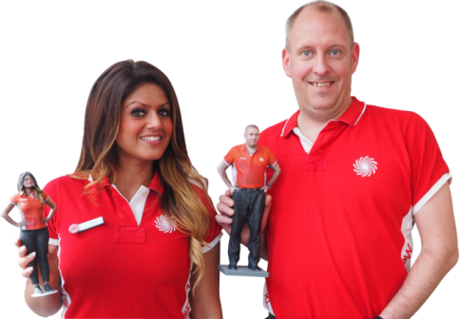

*Mona Lund, medarbetare på Media Markt i Gallerian, håller i en 20 cm stor 3D-modell av sig själv. Lars Lundqvist, varuhuschef i Gallerian, håller i en 30 cm stor 3D-modell av sig själv.*

Under augusti till oktober kommer Media Markt tillsammans med Intel & Microsoft att vara på en nationell utbildningsturné. Utbildningsupplägget har skapats specifikt för denna turné och fokuserar på att ge besökarna perspektiv, bakgrund och visioner inom området IT och kommunikation. Den 30 augusti kommer turnén till Media Markts varuhus i Örebro.

* *Retail är en viktig kanal för Intel och då Media Markts ambition är att leda försäljningen av 2-i-1 produkter vill vi gärna stödja dem. Kunskap är nyckel till framgång och därför satsar vi tillsammans med Microsoft på en utbildningsturné runt hela Sverige,* säger **Christian Ekenberg, Consumer Sales & Marketing Manager, Intel Northern Europe**
* *En av grundstenarna för Media Markt är att erbjuda innovationer till konsumenter och vi har en stark ambition att även utbilda konsumenter inom ny teknik. Vi tror starkt på denna kategori för att den förenar de två största produktgrupperna inom IT. Tack vare det goda samarbetet med Intel och Microsoft har vi nu möjlighet att sätta ihop denna turné tillsammans,* säger **Andreas Vogler, CPO Media Markt**

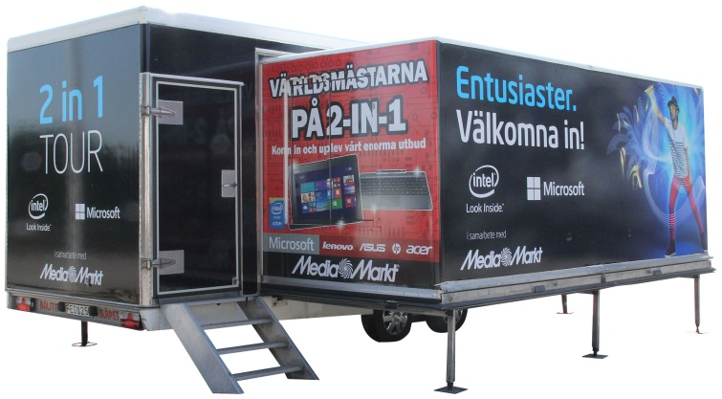

*Så här ser turnétrailern ut som kommer att åka runt i Sverige under 10 veckor för att utbilda konsumenter och studenter inom 2-i-1.*

Förutom allt detta kommer även ett flertal leverantörer att vara på plats för att visa upp sina senaste innovationer. Det kommer att finnas bland annat hoppborg och balloner till barnen, det kommer att bjudas på korv med bröd och mycket mer. Så missa inte en fullspäckad helg på Media Markt i helgen.

***VÄLKOMNA!***

**För ytterligare information vänligen kontakta:**

Media Markt | presskontakt | 08- 555 02 400 | mail:[press.sverige@media-saturn.com](mailto:press.sverige@media-saturn.com)

Varuhuschef i Örebro | Conny Ring | mail:[ring@media-saturn.com](mailto:ring@media-saturn.com)

**Här kommer några smakprov på hur det såg ut i Gallerian i maj:**Från FEBER: <http://feber.se/pryl/art/301623/skriv_ut_dig_sjlv_i_helgen/?p=1>

Från Aftonbladet: <http://www.aftonbladet.se/nyheter/article18979296.ab>

Från IT24: <http://it24.idg.se/2.2275/1.563563/media-markt-helgkampanjar-med-minimanniskor>